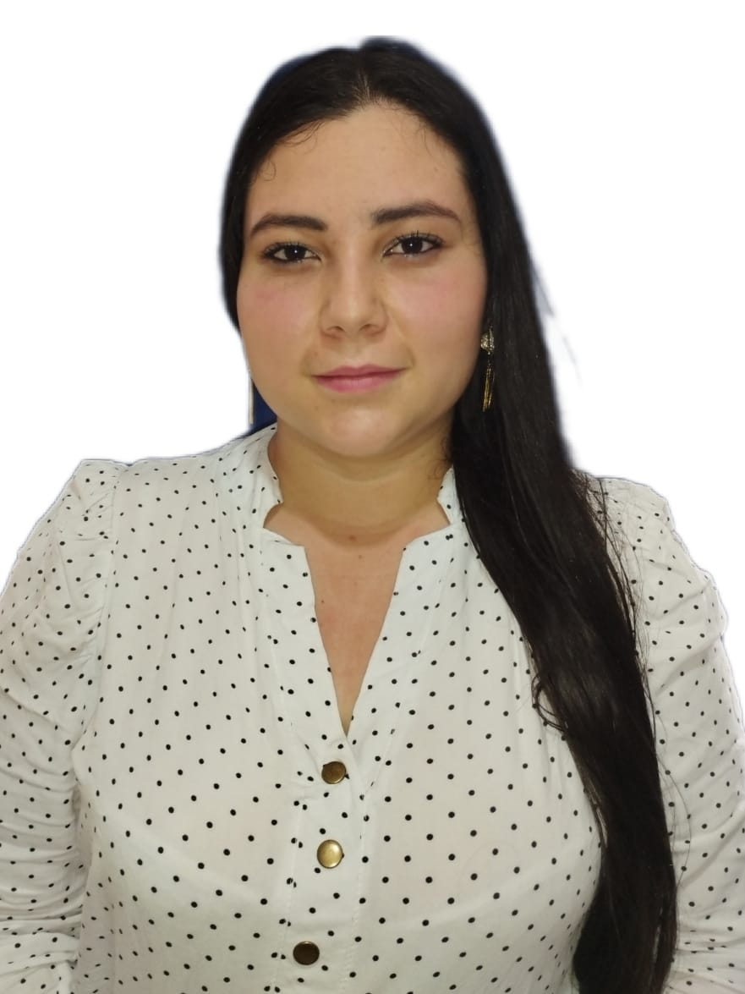

SONIA MAYERLY SALAZAR CASTRILLON
TECNÓLOGA EN MANEJO DE SISTEMAS DE AGROBOSQUES

Bolivia, Pensilvania Caldas
C.C. 1002800189 Manzanares Caldas
3128603020
soni.castrillon03@gmail.com

Perfil Profesional
Me caracterizo por ser una persona responsable, respetuosa y por tener gran sentido de pertenecía en cuanto a todo lo que me rodea; me adapto muy fácil a cambios y tengo la capacidad de trabajar en grupo, puedo reconocer problemáticas y buscar soluciones pertinentes para estas.

Experiencia Laboral

ALMACEN YEISON
Cargo: Comerciante de ropa
Tiempo laborado: 5 años
Fecha inicial: 2017
Fecha final: 2023

Funciones desarrolladas

- Ofrecer a los clientes servicios de seguimiento.
- Averiguar las necesidades del cliente.
- Supervisar el nivel de las existencias.
- Garantizar la satisfacción del cliente.

Información Académica

- Institución Educativa: IES CINOC
Titulo obtenido: Tecnología en Manejo de Sistemas de Agrobosques
Fecha de finalización: 01/03/2023

- Institución Educativa: IES CINOC
Titulo obtenido: Técnica Profesional en Producción Forestal
Fecha de finalización: 01/04/2022

- Institución Educativa: John f. Kennedy
Titulo obtenido: Bachiller Académico con Profundización Humanidades Lengua Castellana
Fecha de finalización: 07/12/2017

Referencias

Profesionales

Nombre: Ana Eugenia Salazar Zuluaga
Cargo: Comerciante
Empresa: Almacén Yeison
Número de contacto: 3136490345

Nombre: Ricardo Montoya
Cargo: Docente
Empresa: IES CINOC
Número de contacto: 3108078425

Personales
Nombre: Julián David Corrales Montoya
Cargo: Fontanero
Empresa: AUSCOLBOL
Número de contacto: 3104789142

Nombre: Rogelio Cardona
Cargo: Asociado
Empresa: Cooperativa de caficultores
Número de contacto: 3206688122

Para los efectos legales, certifico que todas las respuestas e informaciones anotadas por mí, en la presente Hoja de Vida, son veraces (C.S.T. Art 62 Núm. 1o) Régimen Laboral Colombiano

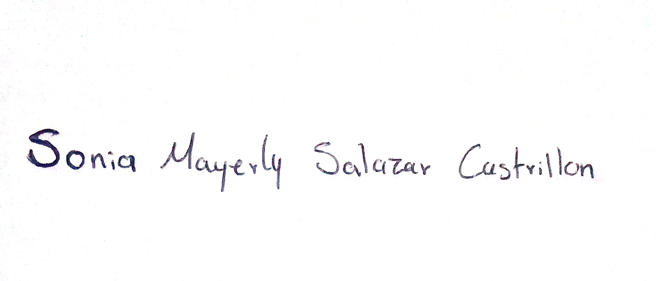
FIRMA
C.C. 1002800189
Manzanares Caldas

